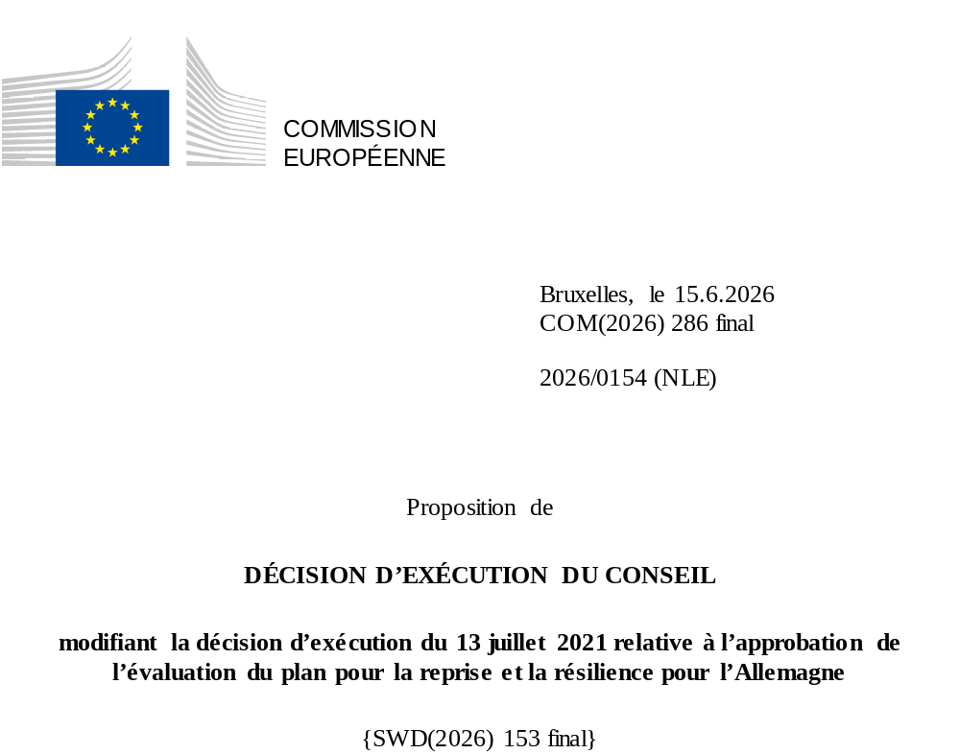

2026/0154 (NLE)
Proposition de
DÉCISION D’EXÉCUTION DU CONSEIL
modifiant la décision d’exécution du 13 juillet 2021 relative à l’approbation de l’évaluation du plan pour la reprise et la résilience pour l’Allemagne
LE CONSEIL DE L’UNION EUROPÉENNE,
vu le traité sur le fonctionnement de l’Union européenne,
vu le règlement (UE) 2021/241 du Parlement européen et du Conseil du 12 février 2021 établissant la facilité pour la reprise et la résilience, et notamment son article 20, paragraphe 1,
vu la proposition de la Commission européenne,
considérant ce qui suit:
(1) Après la présentation, par l’Allemagne, de son plan national pour la reprise et la résilience («PRR») le 28 avril 2021, la Commission a proposé au Conseil que ce PRR reçoive une évaluation positive. Le 13 juillet 2021, le Conseil a approuvé l’évaluation positive par une décision d’exécution (ci-après la «décision d’exécution du Conseil du 13 juillet 2021»). La décision d’exécution du Conseil du 13 juillet 2021 a été modifiée par les décisions d’exécution du Conseil du 14 février 2023, du 8 décembre 2023, du 16 juillet 2024, du 8 juillet 2025 et du 20 janvier 2026.
(2) Le 29 mai 2026, estimant que le PRR ne pouvait plus être respecté en partie en raison de circonstances objectives, l’Allemagne a adressé à la Commission une demande motivée l’invitant à présenter une proposition visant à modifier la décision d’exécution du Conseil du 13 juillet 2021 conformément à l’article 21, paragraphe 1, du règlement (UE) 2021/241. Sur cette base, l’Allemagne a présenté un PRR modifié.
Modifications fondées sur l’article 21 du règlement (UE) 2021/241
(3) Les modifications du PRR présentées par l’Allemagne en raison de circonstances objectives concernent cinq mesures.
(4) L’Allemagne a expliqué qu’une mesure n’était plus réalisable en partie, en raison de la disponibilité limitée de solutions techniques normalisées sur le marché. Cela concerne la mesure 1.1.6 (Soutien fédéral aux réseaux de chaleur efficaces). Sur cette base, l’Allemagne a demandé que cette mesure soit modifiée. Il convient de modifier en conséquence la décision d’exécution du Conseil du 13 juillet 2021.
(5) L’Allemagne a expliqué que quatre mesures avaient été modifiées pour mettre en œuvre une meilleure solution qui permet de réduire la charge administrative et de simplifier la décision d’exécution du Conseil, tout en continuant à atteindre les objectifs de ces mesures. Cela concerne la mesure 2.1.1 (Politique innovante en matière de données pour l’Allemagne), la mesure 2.2.3 (Centre de recherche sur la numérisation et la technologie de la Bundeswehr), la mesure 6.1.3 (Numérisation de l’administration –modernisation des registres) et la mesure 7.1.3 (Plateforme numérique pour le traitement des demandes d’autorisation relatives au réseau central d’hydrogène). Sur cette base, l’Allemagne a demandé que ces mesures soient modifiées. Il convient de modifier en conséquence la décision d’exécution du Conseil du 13 juillet 2021.
Correction d’erreurs matérielles
(6) Deux erreurs matérielles ont été relevées dans le texte de la décision d’exécution du Conseil, concernant deux jalons et cibles et deux mesures relevant de deux volets différents. Il y a lieu de modifier la décision d’exécution du Conseil afin de corriger ces erreurs matérielles qui ne reflètent pas le contenu du PRR présenté à la Commission le 28 avril 2021, comme convenu entre la Commission et l’Allemagne. Ces erreurs matérielles concernent la cible 5 de la mesure 1.1.1 (Projets relatifs à l’hydrogène dans le cadre des PIIEC) relevant du volet 1.1 (Décarbonation à l’aide de l’hydrogène renouvelable en particulier) et le jalon 41 de la mesure 1.2.7 (Promotion des industries actives dans les applications de l’hydrogène et des piles à combustible dans les transports) relevant du volet 1.2 (Mobilité respectueuse du climat). Ces corrections n’ont pas d’incidence sur la mise en œuvre des mesures concernées.
Évaluation par la Commission
(7) La Commission a évalué le PRR modifié au regard des critères d’évaluation énoncés à l’article 19, paragraphe 3, du règlement (UE) 2021/241.
Contribution à la transition verte, y compris à la biodiversité
(8) Conformément à l’article 19, paragraphe 3, point e), et à l’annexe V, critère 2.5, du règlement (UE) 2021/241, le PRR modifié contient des mesures qui contribuent dans une large mesure (note A) à la transition verte, y compris la biodiversité, ou à relever les défis qui en découlent. Le montant des mesures de soutien aux objectifs climatiques représente 44,1 % de l’enveloppe totale du PRR modifié et 48 % du coût total estimé des mesures figurant dans le chapitre REPowerEU, la méthode de calcul étant celle définie à l’annexe VI du règlement (UE) 2021/241. Conformément à l’article 17 dudit règlement, le PRR modifié est cohérent avec les informations figurant dans le plan national en matière d’énergie et de climat 2021-2030.
(9) La seule mesure pour laquelle les coûts estimés ont été modifiés (1.1.6 Soutien fédéral aux réseaux de chaleur efficaces) n’a pas d’incidence significative sur l’ambition globale du PRR en ce qui concerne la transition verte. La contribution du PRR modifié à l’action pour le climat a diminué, passant de 44,9 % à 44,1 %, par rapport à l’évaluation modifiée.
Autres critères d’évaluation éventuels
(10) La Commission estime que les modifications proposées par l’Allemagne n’ont pas d’incidence sur l’évaluation positive du PRR présentée dans la décision d’exécution du Conseil du 13 juillet 2021 relative à l’approbation de l’évaluation du PRR pour l’Allemagne en ce qui concerne la pertinence, l’efficacité, l’efficience et la cohérence du PRR au regard des critères d’évaluation énoncés à l’article 19, paragraphe 3, points a), b), c), d), d bis), d ter), f), g), h), i), j) et k).
Évaluation positive
(11) À la suite de l’évaluation positive, par la Commission, du PRR modifié, selon laquelle le PRR répond de manière satisfaisante aux critères d’évaluation énoncés dans le règlement (UE) 2021/241, il convient, conformément à l’article 20, paragraphe 2, et à l’annexe V dudit règlement, d’énoncer les réformes et les projets d’investissement nécessaires à la mise en œuvre du PRR modifié, ainsi que les jalons, cibles et indicateurs pertinents, et de fixer le montant mis à disposition par l’Union pour la mise en œuvre du PRR modifié.
Contribution financière
(12) Le coût total estimé du PRR modifié de l’Allemagne s’élève à 30 336 828 678 EUR. Le montant du coût total estimé du PRR modifié étant supérieur à la contribution financière maximale actualisée disponible pour l’Allemagne, la contribution financière déterminée conformément à l’article 4 bis du règlement (UE) 2021/1755 du Parlement européen et du Conseil ainsi qu’à l’article 20, paragraphe 4, et à l’article 21 bis, paragraphe 6, du règlement (UE) 2021/241, qui est allouée au PRR modifié de l’Allemagne, devrait être égale à 30 324 665 082 EUR. Par conséquent, la contribution financière mise à la disposition de l’Allemagne reste inchangée.
(13) Il convient donc de modifier en conséquence la décision d’exécution du Conseil du 13 juillet 2021. Par souci de clarté, il convient de remplacer intégralement l’annexe de la décision d’exécution du Conseil du 13 juillet 2021.
(14) La présente décision ne devrait pas préjuger de l’issue d’éventuelles procédures relatives à l’octroi de fonds de l’Union au titre de tout programme de l’Union autre que la facilité ou de procédures relatives à des distorsions de fonctionnement du marché intérieur qui pourraient être intentées, notamment en vertu des articles 107 et 108 du traité. La présente décision ne dispense pas les États membres de l’obligation de notifier à la Commission, conformément à l’article 108 du traité, les aides d’État susceptibles d’être instituées,
A ADOPTÉ LA PRÉSENTE DÉCISION:
Article premier
Approbation de l’évaluation du PRR
L’évaluation du PRR modifié pour l’Allemagne sur la base des critères prévus à l’article 19, paragraphe 3, du règlement (UE) 2021/241 est approuvée.
Article 2
Modifications
La décision d’exécution du Conseil du 13 juillet 2021 relative à l’approbation de l’évaluation du plan pour la reprise et la résilience pour l’Allemagne est modifiée comme suit:
L’annexe est remplacée par le texte figurant à l’annexe de la présente décision.
Article 3
Destinataire
La République fédérale d’Allemagne est destinataire de la présente décision.
Fait à Bruxelles, le
Par le Conseil
Le président/La présidente

JO L 57 du 18.2.2021, p. 17, ELI: https://eur-lex.europa.eu/eli/reg/2021/241/oj.
ST 10158/21 INIT; ST 10158/21 ADD 1.
ST 5536/23 INIT.
ST 15572/23 INIT.
ST 11674/24 INIT; ST 11674/24 COR 1; ST 11674/24 COR 2(sk); ST 11674/24 ADD1.
ST 10517/25 INIT; ST 10517/25 ADD 1.
ST 17026/25 INIT; ST 17026/25 ADD 1.
ST 10158/21 INIT; ST 10158/21 ADD 1.
Règlement (UE) 2021/1755 du Parlement européen et du Conseil du 6 octobre 2021 établissant la réserve d’ajustement au Brexit (JO L 357 du 8.10.2021, p. 1, ELI: http://data.europa.eu/eli/reg/2021/1755/oj).

